Hipòtesi: s’escapen les vitamines del suc?

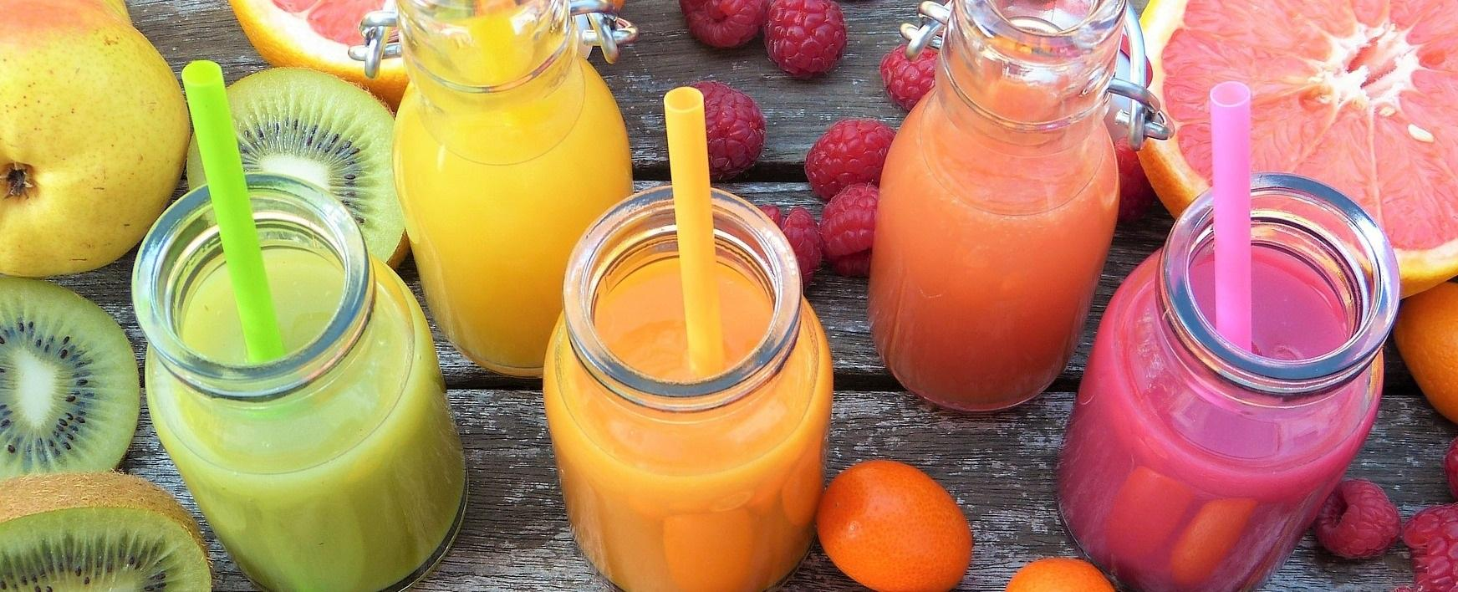

Avui fareu una recerca per a després, un altre dia, comprovar-ho experimentalment.

Primer, llegeix els següents articles i analitza la fiabilitat d’aquests.
Article de cadena ser
Article de maldita ciencia

Ara, fes una recerca sobre:
- L’estructura molecular de la vitamina C
- Grups funcionals principals
- Propietats fisicoquímiques (com la seva solubilitat)
- Anàlisi de les funcions biològiques que aquesta acompleix en el cos.

A continuació, has de pensar una sèrie de variables experimentals diferents (per exemple: efecte de la llum al suc) i adients per analitzar el contingut de vitamina C dels sucs de taronja i per poder comprovar la hipòtesi inicial de: s’escapen les vitamines del suc?

Has de tenir en compte que les variables i el procediment experimental es basarà en la reacció d’oxidació-reducció entre l’àcid ascòrbic i el diiode.

Escriu i ajusta la reacció.

Finalment, en funció de les variables que has elegit, pensa quins materials i reactius químics es necessitaran, així com l’indicador adequat per dur a terme la pràctica experimental.

